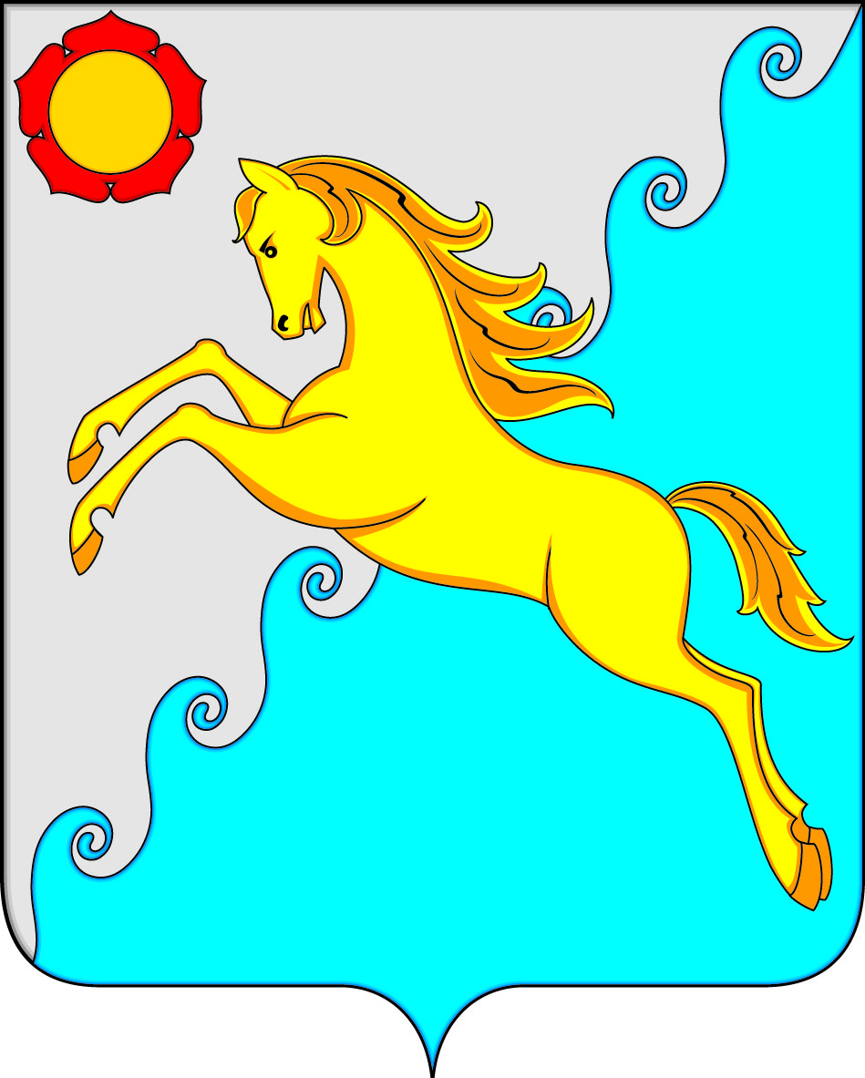
СОВЕТ ДЕПУТАТОВ
УСТЬ-АБАКАНСКОГО РАЙОНА РЕСПУБЛИКИ ХАКАСИЯ
Принято на сессии
Совета депутатов 16.02.2023

РЕШЕНИЕ
от 17 февраля 2023 г. рп Усть-Абакан № 3

Об индексации должностных окладов депутатов,
членов выборного органа местного самоуправления,
выборных должностных лиц местного самоуправления

Руководствуясь статьей 134 Трудового кодекса Российской Федерации, статьей 8 Закона Республики Хакасия от 12.05.2011 № 40-ЗРХ «О гарантиях осуществления полномочий депутата, члена выборного органа местного самоуправления, выборного должностного лица местного самоуправления в Республике Хакасия», статьями 43.2, 47.2 Устава муниципального образования Усть-Абаканский район, Совет депутатов Усть-Абаканского района Республики Хакасия

РЕШИЛ:

1. Проиндексировать должностные оклады депутатов, членов выборного органа местного самоуправления, выборных должностных лиц местного самоуправления с 01.01.2023 года с учетом уровня инфляции (потребительских цен) на 11,3 % с округлением до целого рубля в сторону увеличения размеров должностных окладов.
2. Внести изменения в Решение Совета депутатов Усть-Абаканского района Республики Хакасия от 18.04.2022 № 95 «Об оплате труда депутата, члена выборного органа местного самоуправления, выборного должностного лица местного самоуправления» изложив пункт 1 в следующей редакции:
«1. Установить должностные оклады депутата, члена выборного органа местного самоуправления в следующих размерах:

N | Наименование должности | Период | Размер  должностного оклада  (руб.)
1 | Глава Усть-Абаканского района | с 01.01.2022 | 48 924
 |  | с 01.01.2023 | 54 452
2 | Председатель Совета депутатов  Усть-Абаканского района | с 01.01.2022 | 36 693
 |  | с 01.01.2023 | 40 839
».

2. Настоящее Решение вступает в силу после его официального опубликования и распространяется на правоотношения, возникшие с 01.01.2023 года.
3. Направить данное Решение и.о. Главы Усть-Абаканского района Республики Хакасия Потылицыной Н.А. для подписания и обнародования в газете «Усть-Абаканский известия официальные».

Председатель Совета депутатов И.о. Главы
Усть-Абаканского района Усть-Абаканского района

______________Е.Н. Баравлева ________Н.А. Потылицына

